Prénom : ………………………… | Date : ………………………………………………………

 | Des IMAGES et des MOTS (09)

- Retrouve le bon mot :

 | 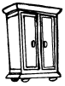 | 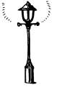 | 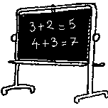
…………………………………… | …………………………………… | …………………………………… | ……………………………………
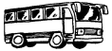 |  |  | 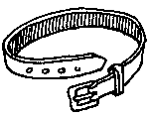
…………………………………… | …………………………………… | …………………………………… | ……………………………………
 | 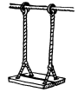 |  | 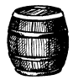
…………………………………… | …………………………………… | …………………………………… | ……………………………………
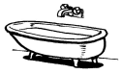 | 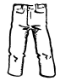 |  | 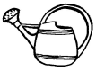
…………………………………… | …………………………………… | …………………………………… | ……………………………………
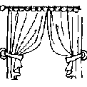 | 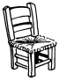 | 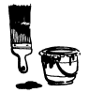 | 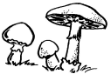
…………………………………… | …………………………………… | …………………………………… | ……………………………………

une ceinture | des champignons | une baignoire | une chaise
un arrosoir | un tonneau | des rideaux | un oursin
une fraise | un ballon | une balançoire | une framboise
de la peinture | un garçon | un pantalon | un autocar
une armoire | un tableau | un champion | un lampadaire

